Convocatorias 2014
Proyectos de I+D “EXCELENCIA” y Proyectos de I+D+I “RETOS INVESTIGACIÓN”
Dirección General de Investigación Científica y Técnica
Subdirección General de Proyectos de Investigación

AVISO IMPORTANTE

En virtud del artículo 11 de la convocatoria NO SE ACEPTARÁN NI SERÁN SUBSANABLES MEMORIAS CIENTÍFICO-TÉCNICAS que no se presenten en este formato.

Lea detenidamente las instrucciones que figuran al final de este documento para rellenar correctamente la memoria científico-técnica.

Parte A: RESUMEN DE LA PROPUESTA/SUMMARY OF THE PROPOSAL

INVESTIGADOR PRINCIPAL 1 (Nombre y apellidos):
Rosario María Sánchez Martín
INVESTIGADOR PRINCIPAL 2 (Nombre y apellidos):

TÍTULO DEL PROYECTO: Desarrollo de plataformas nanotecnológicas para el diagnóstico y tratamiento selectivo de células madre cancerígenas- un paso más hacia la medicina personalizada frente al cancer
ACRÓNIMO: nano-miRNA-CSCs
RESUMEN Máximo 3500 caracteres (incluyendo espacios en blanco):
Las células madre cancerígenas (CSCs) impulsan el crecimiento del tumor aunque representan sólo del 1% al 3% de todas las células que lo constituyen y son las únicas con la capacidad de regenerar las células malignas. Las herramientas de diagnóstico actuales y terapias convencionales contra el cáncer se dirigen a las células tumorales que se dividen rápidamente, pero las CSCs permanecen latentes pudiendo auto-renovarse y diferenciarse, creando un nuevo tumor. El desarrollo de nuevas tecnologías diseñadas para detectar y destruir las CSCs podría revolucionar la forma en que la medicina actual trata el cáncer. La expresión aberrante de miRNAs se correlaciona con el desarrollo y progresión de los tumores y se ha descrito miRNAs característicos de CSCs. Nuestro objetivo es desarrollar una plataforma nanotecnológica para la detección de miRNAs característicos de CSCs como herramienta de diagnóstico en sangre periférica de pacientes e implementar dicha nanotecnología como nueva terapia selectiva frente a CSCs en cáncer de mama y colon con el objetivo final de llevar a cabo un diagnóstico precoz y un tratamiento eficaz para evitar recurrencia tumoral y metástasis y, consecuentemente, mejorar los resultados clínicos actuales. Dicha plataforma nanotecnológica se construirá optimizando y combinando los protocolos de síntesis de nanopartículas y de conjugación de moléculas bioactivas a ellas junto con la tecnología de detección de miRNA basada en química dinámica (desarrolladas previamente en nuestro grupo de investigación).
PALABRAS CLAVE: miRNA - nanotecnología - síntesis en fase sólida - cancer - diagnóstico- terapia selectiva - CSCs

TITLE OF THE PROJECT: Development of nanotechnology-based platforms for diagnostic and selective treatment of cancer stem cells – one step forward personalised medicine against cancer
ACRONYM: nano-miRNA-CSCs
SUMMARY Maximum 3500 characters (including spaces):

Cancer stem cells (CSCs) drive tumour growth but account for only 1% to 3% of all cells that constitute tumours and they are the only ones with the ability to regenerate malignant cells. The current diagnostic tools and conventional cancer therapies target tumour cells that divide rapidly, but CSCs remain dormant and can self-renew and differentiate, creating a new tumour. The development of new technologies designed to detect and eliminate selectively CSCs could revolutionize the way modern medicine treats cancer. Aberrant expression of miRNAs correlates with the development and progression of tumors and recently it has been described various miRNAs that are related to CSCs .Our aim is to develop a nano-based diagnostic platform for the detection of miRNAs which play key roles in CSCs found in primary patient tumours as well as circulating in peripheral blood. The second aim is to adapt the nanotechnology tools developed to be uses as new selective therapy against CSCs in breast and colon cancer with the ultimate goal of conducting early diagnosis and effective treatment to prevent tumor recurrence and metastasis and, consequently, improve current clinical results. This platform will be built by combining protocols for nanoparticle manufacturing and their conjugation with bioactive molecules to them to an enzyme-free technology for the direct detection of miRNA (previously developed in our research group).
KEY WORDS: miRNA - nanotechnology - solid phase synthesis - dynamic chemistry - cancer - diagnosis - selective antitumora therapy - CSCs

Parte B: INFORMACIÓN ESPECÍFICA DEL EQUIPO

B.1. RELACIÓN DE LAS PERSONAS NO DOCTORES QUE COMPONEN EL EQUIPO DE TRABAJO (se recuerda que los doctores del equipo de trabajo y los componentes del equipo de investigación no se solicitan aquí porque deberán incluirse en la aplicación informática de solicitud). Repita la siguiente secuencia tantas veces como precise.

1. Nombre y apellidos:
Titulación: licenciado/ingeniero/graduado/máster/formación profesional/otros (especificar)
Tipo de contrato: en formación/contratado/técnico/entidad extranjera/otros (especificar)
Duración del contrato: indefinido/temporal

B.2. FINANCIACIÓN PÚBLICA Y PRIVADA (PROYECTOS Y/O CONTRATOS DE I+D+I) DEL EQUIPO DE INVESTIGACIÓN (repita la secuencia tantas veces como se precise hasta un máximo de 10 proyectos y/o contratos).

1. Investigador del equipo de investigación que participa en el proyecto/contrato (nombre y apellidos):
Referencia del proyecto:
Título:
Investigador principal (nombre y apellidos):
Entidad financiadora:
Duración (fecha inicio - fecha fin, en formato DD/MM/AAAA):
Financiación recibida (en euros):
Relación con el proyecto que se presenta: mismo tema/está muy relacionado/está algo relacionado/sin relación
Estado del proyecto o contrato: concedido/pendiente de resolución

Parte C: DOCUMENTO CIENTÍFICO

C.1. PROPUESTA CIENTÍFICA

C.1.1. Antecedentes y estado actual

Células madre cancerígenas: El punto de vista clásico del origen del cáncer ha ido cambiando gradualmente, puesto que diversos estudios han identificado subpoblaciones de células dentro de los tumores que impulsan el crecimiento, la recurrencia tumoral y la metástasis, a las cuales se las ha denominado células madre cancerígenas (del inglés, “cancer stem cells”, CSCs).¹ Las terapias existentes contra el cáncer, incluyendo medicamentos dirigidos a dianas terapéuticas, quimioterapia, inmunoterapia y radioterapia mientras que matan la mayor parte de las células tumorales, finalmente, no consiguen inducir respuestas clínicas duraderas debido a que estas células desarrollan resistencias al tratamiento con el tiempo. La capacidad de las CSCs para desplazarse a otros sitios en el cuerpo, junto con la capacidad de iniciar una nueva masa tumoral, situan a CSCs como un factor importante en la formación de metástasis. Sitios tumorales metastásicos son la causa de muerte en más del 90% de los pacientes de cáncer humano. Las CSCs se han encontrado en muchos tipos de tumores, incluyendo mama, colon, melanoma, leucemia, mieloma, próstata, pulmón.² Por lo tanto, para el desarrollo de tratamientos verdaderamente eficaces frente al cáncer que puedan crear una respuesta clínica duradera es importante desarrollar terapias para destruir selectivamente no solo las células cancerígenas sino también las CSCs.³
miRNA y cáncer: Durante la última década, microRNAs (una nueva especie de RNAs no codificantes con función reguladora de genes) se han relacionado prácticamente a todos los procesos fisiológicos y patológicos conocidos, incluyendo el cáncer.4-6 De la misma manera que ciertos genes codificantes de proteínas clave, los miRNAs pueden estar desregulados en el cáncer, en el que pueden funcionar como un grupo para marcar los estados de diferenciación o de forma individual como oncogenes reales o supresores tumorales.⁴⁻⁷ Por lo tanto, el papel de los miRNA en los procesos biológicos es decisivo para investigar fenotipos de cáncer, diagnosticar y clasificar los tipos de cáncer de una manera mucho más estratificada y también para desarrollar nuevas terapias que actúen como miméticos de los miRNAs o que tenga dichos miRNAs como diana terapéutica. Los componentes de la maquinaria de miRNA y los miRNAs en sí mismos, están implicados en muchos procesos celulares que se ven alterados en el cáncer, tales como la diferenciación, proliferación y apoptosis.⁸ Los estudios in vitro han mostrado miRNAs que están implicados en cáncer como los miR-21 y miR-10.⁹ Por ejemplo, en experimentos de perfiles de miRNAs, se ha encontrado miR-21 sobreexpresado en la mayoría de los tipos de tumores examinados hasta el momento, incluyendo neuroblastoma, glioblastoma, colorrectal, de pulmón, de mama, de páncreas, leucemia y limfoma.¹⁰⁻¹³ Recientemente, Medin y col. han estudiado el perfil de expresión de miRNA en 540 muestras humanas de seis tipos de tumores, el miR-21 fue el único miRNA upregulated en todos ellos.^{9,14} Algunos de estos miRNAs se han descrito como oncogénicos, ya que participan en el desarrollo del proceso cancerígeno, entre ellos se encuentran los miRNAs 371-373, 17-92, 302-367 y 106 relacionados con la autorrenovación y pluripotencia en células embrionarias y también expresados en CSCs.¹⁵ La relevancia de la terapia basada en miRNA para combatir las resistencias a terapias que se desarrollan en procesos tumorales queda patente en un estudio reciente en el que se ha comprobado que la inhibición específica de miR-21 aumenta la sensibilidad de CSCs frente a fármacos antitumorales. Además numerosos estudios muestran la capacidad de detectar miRNAs circulantes a partir de plasma, suero y sangre de pacientes relacionados con procesos cancerígenos.
Técnicas disponibles en la actualidad para el análisis de miRNA: En la actualidad, para el análisis de miRNA, los científicos han adaptado las herramientas que se emplean para la mayoría de los métodos de genotipado de ADN basados en la reacción en cadena de la DNA polimerasa (PCR) para la amplificación exponencial de moléculas de ADN objetivo de estudio. Sin embargo, este enfoque es particularmente complejo dada la longitud corta de las cadenas de los miRNAs. Esto significa que los protocolos estándar para el análisis de los genes miRNA son largos y aún ineficiente (hasta la fecha unos informes que comparan diferentes plataformas no pueden encontrar muy buenas reproducibilidad entre ellos), que incluye una etapa de ligación para alargar las secuencias de ARN cortas, transcripción inversa y PCR para proporcionar un producto, cDNA, que puede ser analizada ya sea a través de qRTPCR o arrays (superficies o beads).16-17 Por lo tanto, sigue existiendo la necesidad de una plataforma robusta y baja en coste para la diagnosis y la prognosis en cáncer basada en el análisis de miRNA. Siendo esta innovación esencial para facilitar los Programas de Medicina Personalizada cuyo objetivo es seleccionar el tratamiento más adecuado para cada paciente en base a test genéticos, siendo el test de perfiles de miRNA claramente necesario.¹⁸ Dentro de las nuevas tecnologías desarrolladas recientemente se encuentra la detección de ácidos nucleicos mediante el uso de química dinámica. Esta tecnología fue desarrollada en 2010 por uno de los miembros de nuestro actual grupo de investigación NanoChemBio (Dr. Díaz-Mochón). Esta tecnología, única en el campo del diagnóstico molecular, permite la detección e identificación de distintas especies de ácidos nucleicos de una forma directa sin necesidad de estar marcados y sin que sea necesario el uso de polimerasas. Debida a la corta longitud de los micro-ARN los enfoques basados únicamente en la hibridación como forma de control el resultado final son muy propensos a dar falsos positivos y por tanto no pueden ser aplicados en el ámbito de diagnosis clínica. El método presentado aquí se basa, parcialmente en las tecnologías de hibridación, pero ofrece una innovación clave si se compara a todas las tecnologías actuales al introducir el reconocimiento de ácidos nucleicos por el método de química dinámica. Esta técnica se basa en la síntesis de una hebra de la peptide nucleic acid (PNA), que contenía una posición abásica que se posicionaba frente a la nucleobase del ácido nucleico complementario diana que actuaba como “template”. Una reacción reversible, entre este dúplex PNA / ADN (específicamente con la amina secundaria del PNA abásico) y cuatro nucleobases modificadas por grupos aldehídos (Figura 1A). La incorporación selectiva de una nucleobase está controlada por la nucleobase de ADN que se encontraba en la posición opuesta al sitio abásico del PNA. El dúplex produce un “bolsillo químico” que origina un proceso termodinámico controlado por dos factores (i) regla de Watson-Crick para el apareamiento de nucleobases y (ii) “stacking” de nucleobases. Ambos procesos promuevan la selección de la nucleobase que se incorpora al PNA abásico. La posterior reducción y detección por espectrometría MALDI-TOF permite la determinación rápida de la incorporación de la base19,20 . Esta tecnología ofrece una especificidad muy alta para la detección de ácidos nucleicos debido a dos pasos: 1) Hibridación selectiva entre sondas de PNA abásicos y los ácidos nucleicos diana. 2) Prueba de lectura - la incorporación selectiva dinámica de una nucleobase específica elimina los falsos positivos debidos a los “mistmatches”. Por lo tanto , la reacción química dinámica sólo puede tener lugar cuando el ácido nucleico diana forma un dúplex perfecto con la sonda abásica de PNA y ese dúplex, debido al proceso termodinámico, sólo permite la incorporación de una nucleobase que es controlado por el ADN diana (“template”). Más recientemente, se ha validado la tecnología utilizando fluorescencia como sistema de detección. Para ello, nucleobases modificadas por aldehídos fueron marcadas con fluoresceína y sondas abásicas de PNA imprimidas en superficies para crear microarrays y finalmente se detectó medio de un escáner de fluorescencia (Ver Figura 1B). ²¹
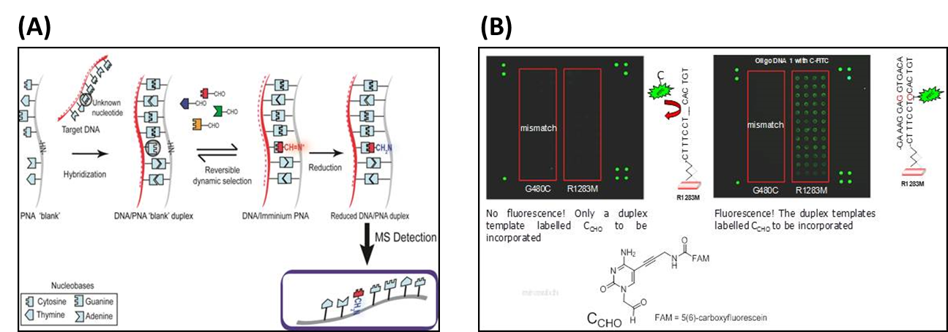

Figura 1A. Esquema de química dinámica aplicada al análisis de ácidos nucleicos. Paso 1. Hibridación selectiva entre la sonda y el ácido nucleico de interés, Paso 2. Incorporación selectiva dinámica de una nucleobase especifica (SMART mucleobase) al bolsillo abásico de la sonda. Paso 3. Reduction - fijación de la SMART nucleobase al esqueleto de la sonda. Paso 4. detección de dicha nucleobase por espectrometría de masas (MS).( Otras alternativas para la detección se han desarrollado como fluorescencia). Figura 1B. Deteccion de SMART nucleobase marcada con fluoroforos: Aplicación de esta tecnología para la discriminación alélica de la mutación de fibrosis quística usando la química dinámica con nucleobases modificadas con fluoresceina en un formato de microarray.

Es importante destacar, que actualmente el Dr. Diaz-Mochon, investigador Ramón y Cajal, miembro de nuestro grupo de investigación NANOCHEMBIO y colaborador en este proyecto, esta desarrollando nuevos reactivos y protocolos para realizar ensayos de hibridación fluorescente in situ para la detección simultánea de RNA, mRNA y micro-RNA característicos de cancer en muestras de tejidos tumorales procedentes de biopsias de pacientes y de tumores sólidos de pacientes usando tecnología FISH (proyecto CTQ2012-34778). Para ello, la estrategia química que está desarrollando, aun siendo complementaria a ésta, no se solapa. Este proyecto se enfocará en desarrollar estrategias de union de las sondas de PNA a las nanoparticulas para adaptar la tecnología a su la aplicación para detección de miRNAs en muestras de sangre del paciente (biopsias liquidas). Según la aplicación concreta, la plataforma a diseñar y los protocolos a desarrollar son diferentes.

Actualidad de miRNA como agente terapéutico: Los miRNAs proporcionan nuevas dianas terapéuticas para muchas enfermedades. Inappropriate miRNA expression has been linked to a variety of diseases.3, 4 For example, the let-7 miRNA prevents proliferation of cancer stem cells. Todavía no entendemos completamente los mecanismos moleculares por los que los miRNAs regulan la expresión de genes ni sabemos el repertorio completo de los mARN que cada miARN regula. Sin embargo, los recientes avances en el desarrollo de estrategias eficaces para bloquear miRNAs sugiere que los medicamentos contra el miARN pronto se pueden utilizar en la clínica. El desarrollo de terapias basadas en miRNA representan en la actualidad una nueva estrategia en el tratamiento del cáncer.22 Existen actualmente varias companies que estas desarrollando terapias basadas en miRNAs.²³ Uno de dichos productos se encuentra en fase clinica II y está basado en la inhibición de la función de un miRNA especifico usando Locked Nucleic Acid (LNA)-modificados (antimiRNAs). Sin embargo, la liberación selectiva de miRNAs y antimiRNAs tiene varios retos entre los que se incluye pobre entrada celular.24 Por lo tanto, para poder emplear estos oligonucleotidos como agentes terapueticos require el desarrollo de nuevas estrategias de modificación, conjugación y formulación.Entre otras estrategias en desarrollo, varios sistemas de liberación basados en nanopartículas han sido desarrollados para resolver estos retos. La liberación usando nanopartículas presenta varias ventajas como bajo coste, baja immunogenicidad, baja toxicidad y baja oncogenicidad.25 Como ejemplo representativo de las estrategias nanotecnológicas que están en desarrollo en la acutalidad, recientemente, un miRNA sobreexpresado en células de mama metastásicas (mir-10b) fue inhibido mediante la formulación de nanopartículas de polilisina en las que se incorporó un antimiRNA complementario de mir-10b con resultados exitosos en la línea celular de cáncer de mama MDA-MB231.26 Sin embargo, hasta la fecha, no se han descrito nanopartículas que proporcionen la posibilidad de liberar varios miRNAs y antimiRNAs de una manera controlada y simultánea o combinada con otros agentes terapueticos como farmacos y anticuerpos monoclonarles. Esta estrategia de multiple liberación es de extremada importancia en el caso de terapias basadas en miRNA ya que se ha establecido la relevancia de las redes reguladoras de miRNAs en las que queda patente el hecho de que una situacion patológica viene dada por la sobreexpresión de unos miRNA específicos junto con la disminución en la expresión de otros miRNAs.

Nanopartículas como sistemas de liberación intracelular: Actualmente, una amplia variedad de nanoparticulas, de tamaño y composición variables, se usan en diversas aplicaciones biológicas, desde dispositivos para liberación controlada de fármacos hasta herramientas biológicas para cuantificación y análisis.27-28 Nuestro grupo de investigación ha diseñado y desarrollado una nueva metodología química para la preparación de un amplio abanico de nanopartículas funcionalizadas, monodispersas y entrecruzadas (“cross-linked”) con varios tamaños disponibles dependiendo de la aplicación biológica (100 nm- 2µm) (ver Figura 2A).29 Un aspecto a remarcar de estas nanopartículas es la facilidad y rapidez con las que son capaces de entrar de una manera eficiente en todas las líneas celulares estudiadas hasta la fecha (incluyendo células adherentes, células en suspensión, células madre y células primarias). 30-31 Recientemente, en colaboración con el grupo de investigación del Dr. MArchal del IBiG, nanoparticulas han sido liberadas eficientemente usando células madre mesenquimales humanas como modelo celular32 Estas partículas no presentan citotoxicidad celular. En este sentido, quizás el estudio más riguroso que se ha realizado para mostrar la atoxicidad de estas partículas ha sido la generación de ratones vivos y viables a partir de células madre de embrión de ratón previamente “beadfected” con nanopartículas (la capacidad de crear quimeras es un test funcional riguroso de pluripotencia en células madre) (ver figura 2B). Una amplia variedad de materiales con actividad biológica y/o terapéutica han sido conjugados a las nanopartículas con éxito sin afectar la capacidad de entrada en células.33-34

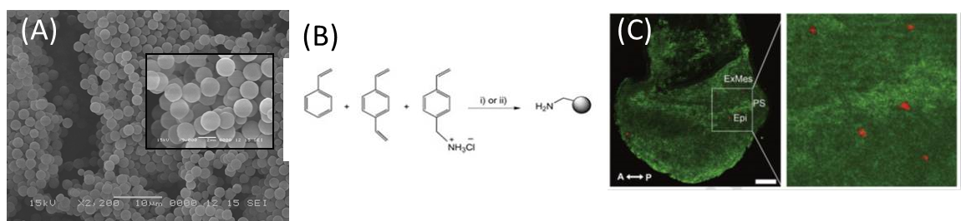
Figura 2. A. Análisis microscópico por SEM de nanoparticulas de poliestireno (500 nm); se 2.B. Esquema sintético para la preparación de microesferas de poliestireno amino funcionalizadas vía polimerización. Figura 2.C. Embrión quimérico representative (E 7.5) generado por inyeccion en blastocito de celulas madre embrionarias fluorescentes EGFP con nanoparticulas marcadas con fluoroforo (Texas red, puntos rojos en imagen).
Transporte y liberación intracelular de siRNA mediado por microesferas.Nuestro grupo ha desarrollado varias estrategias para la conjugación y liberación controlada de oligonucleótidos.35-36 En concreto, una plataforma nanotecnológica para la liberación controlada de siRNA ha sido desarrollado con éxito.37 En nuestro grupo de investigación hemos desarrollado una estrategia usando microesferas con doble funcionalización (fluorescencia-co-siRNA) que permiten la evaluación específica (y colección) exclusivamente de las células que han sido transfectadas con siRNA y así, se puede llevar a cabo la identificación de determinadas poblaciones (Figura 3).Dicha plataforma se ha aplicado con éxito para el estudio de la influencia de la combinación de varios siRNAs que silencian factores de transcripción esenciales para células madre como son Oct-4 and Sox-2 en células madre embrionarias humanas (hESC).

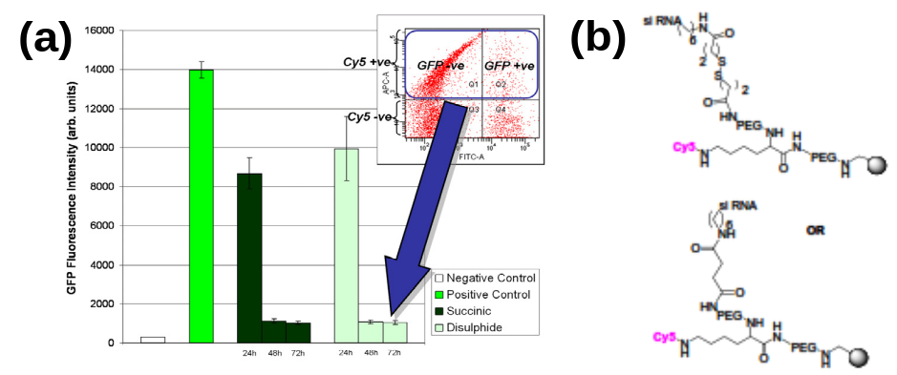

Figura 3. (a) Resultados de eficiencia de knocking down de GFP usando NP-Cy5-co-siRNA (b) estructura de los conjugados sintetizados.

Estas nanopartículas presentan una serie de ventajas frente a otros sistemas de liberación celular:
(i) Un gran variedad de estructuras con relevancia biológica tales como pequeñas moléculas (fármacos, biosensores y fluoroforos), péptidos, proteínas, ARN y ADN pueden ser unidos a las nanopartículas mediante el uso de protocolos de conjugación eficientes y suaves que no dañan el material biológico transportado.
(ii) Estas nanopartículas son lo suficientemente grandes para ser visualizadas mediante el uso de técnicas estándar de microscopía. Esta característica permite que éstas puedan ser observadas en células vivas en tiempo real individualmente, siendo de vital importancia para aplicaciones de dichas partículas para multiplexing usando modelos celulares.
(iii) Cuando se desee, como en el caso de diagnóstico, la carga se puede mantener unido a las nanopartículas, con lo cual no se diluye la señal.
(iv) Poblaciones de nanopartículas magnéticas pueden ser separadas fácilmente de la muestra biológica mediante la aplicación de un campo magnético. Esto permitirá el aislamiento de las mismas de la muestra de suero y/o sangre periférica y, como consecuencia, se facilita enormemente la manipulación y el análisis de las mismas.
(v) Varias moléculas pueden ser unidas simultáneamente a las nanopartículas siguiendo protocolos desarrollados en nuestro grupo, permitiendo el uso de este sistema para llevar a cabo la liberación controlada y eficiente del cargo bioactivo.
(vi) Activación selectiva de biomoléculas puede llevarse a cabo mediante la liberación intracelular de microcatalizadores de paladio diseñados a partir de esta nanotecnolgia. 38-39

La investigación descrita demuestra que ésta es una tecnología genérica de gran potencial que supera las limitaciones que presentan otras metodologías disponibles actualmente.

Resultados preliminaries: Recientemente, hemos preparado con éxito nanoparticulas de poliestireno magnéticas de 300 nm (con Fe₂O₃ –magnetita - encapsulada en su interior) (ver Figura 4A). Dichas partículas han sido internalizadas por las líneas celulares investigadas, incluyendo líneas tumorales y células madre embrioarias sin que se observe efecto en la viabilidad celular (by MTT). Como ejemplo representativo, Figura 4B muestra células humanas de cáncer de colon (HTC116) transfectadas con estas nanoparticulas que responden a un campo magnético externo. Estudios de internalización de estas nanoparticulas de poliestireno en CSCs aisladas a partir de HTC-116 (usando método de aislamiento desarrollado por el equipo de Dr. Marchal) mediante citometría de flujo y microscopia muestras que dichas nanoparticulas son eficientemente internalizadas por CSC sin efecto significativo en la viabilidad celular (ver Figure 4C). En cuanto al diseño de la sonda de detección de miRNA, una estrategia química para conjugar una secuencia de PNA modificada con un grupo tiol a las nanoparticulas via maleimida se ha optimizado con éxito. La eficiencia de hibridación se evaluó interrogando la sonda de NP-PNA con un miRNA marcado con fluoresceína y complementario al PNA empleado (Figure 3D).
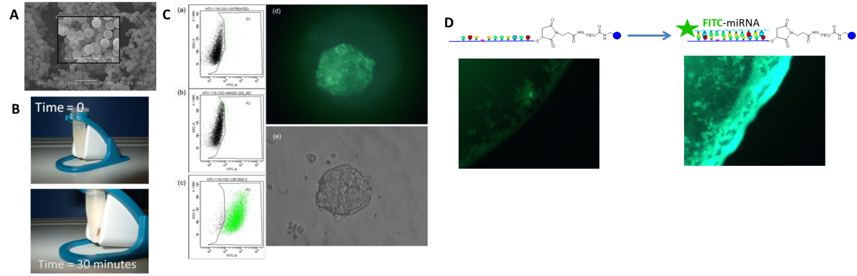

Figure 4. (A) Analysis by Scanning Electron Microscopy (SEM) of magnetic polystyrene microspheres (300 nm); (B) Biased movement of HTC116 cells mag-fected with 300 nm paramagnetic microspheres.(C) Preliminary results of cellular uptake of polystyrene microspheres labelled with fluorescein by isolated CSCs from colon cancer cells (HTC-116). Flow cytometry results (a-c) and (d-e) Fluorescence microscopy analysis of CSCs transfected with microspheres. (D) Fluorescence microscopy evaluation of PNA-microsphere probes for detection of FITC-miRNA.
Referencias Bibliográficas:
[1] Al-Hajj M. Proc Natl Acad Sci USA 2003; 100:3983 -8.
[2] a) Clevers, H. The cancer stem cell: Premises, promises and challenges. Nat. Med. 2011,
17, 313 -319 b) Peter Valent, Cancer stem cell definitions and terminology: the devil is in the details Nature Reviews Cancer 12, 767-775
[3] Jiang W. The implications of cancer stem cells for cancer therapy. Int J Mol Sci. 2012 Dec 5;13(12):16636-57.
[4] Hudder, A. miRNAs: effectors of environmental influences on gene expression and disease Toxicol. Sci. 2008, 103(2), 228-240.
[5] Bartel.MicroRNAs: genomics, biogenesis, mechanism, and function. Cell, 2004,116, 281-97.
[6] Esquela-Kerscher A. Oncomirs --microRNAs with a role in cancer. Nature Rev. Cancer, 2006, 6, 259-269
[7] Sundarbose. MicroRNAs as Biomarkers in Cancer Subramanian Diagnostics 2013,3, 84-104
[8] Medina P P. microRNAs and cancer: an overview. Cell Cycle, 2008, 7, 2485-2492.
[9] Medina PP.OncomiR addiction in an in vivo model ofmicroRNA-21-induced pre-B-cell lymphoma. Nature, 2010, 467, 86-91
[10] SiM-L. miR-21-mediatedtumor growth. Oncogene 2007, 26,2799-2803
[11] Iorio MV. MicroRNA gene expression deregulation in human breast cancer. Cancer Res., 2005,65, 7065-7070
[12] Chan J A. MicroRNA-21 is an antiapoptotic factor in human glioblastoma cells. Cancer Res. 2005,65, 6029-6033
[13] Schetter AJ. MicroRNA expression profiles associated with prognosis and therapeutic outcome in colon adenocarcinoma. J. Am. Med. Assoc., 2008, 299, 425-436
[14] Volinia S. microRNA expression signature of human solid tumors defines cancer gene targets. Proc. Natl Acad. Sci. USA,2006, 103, 2257 -2261
[15] Minal. MicroRNAs, stem cells and cancer stem cells World J Stem Cells 2012 July 26; 4(7):62-70
[16] Chen Y. Reproducibility of quantitative RT-PCR array in miRNA expression profiling and comparison with microarray analysis. BMC Genomics, 2009, 10:407
[17] Jiang J. High-Throughput Profiling of Mature MicroRNA by Real-Time PCR. RNA Interference Techniques. 2011, Springer Science.
[18] Lujambio, A. The microcosmos of cancer. Nature,2012, 482, 347-355
[19] Bowler FR, Diaz-Mochon JJ, Swift MD, Bradley M. DNA Analysis by Dynamic Chemistry, Angew.Chem. Int. Ed., 2010, 49, 1809-1812
[20] Bowler FR, Reid PA, Boyd AC, Diaz-Mochon JJ, Bradley M. Dynamic Chemistry for Enzyme-free Allele Discrimination in Genotyping by MALDI-TOF Mass Spectrometry. Anal. Methods., 2011, 3, 1656-1663
[21] Pernagallo, S.; Ventimiglia,G.,Cavalluzo,C., Alessi,E.,Ylyine, H., Bradley, M., Díaz-Mochón, J. J. Novel Biochip Platform for Nucleic Acid Analysis, Sensors, 2012, 12, 8100-8111
[22] Davidson BL Current prospects for RNA interference-based therapies.NatRevGenet 2011 12, 329 -340
[23] Broderick, J A , Zamore, P D MicroRNA therapeutics.Gene Therapy, 2011, 18, 1104–1110.
[24] Pecot, CV. RNA interference in the clinic: challenges and future directions. Nat Rev Cancer 2011, 11: 59 -67
[25] Nguyen, FC. Nucleic acid delivery: the missing pieces of the puzzle?Acc Chem Res 2012 45: 1153 -1162.
[26] Hongjun Jin. Delivery of MicroRNA-10b with Polylysine Nanoparticles for Inhibition of Breast Cancer Cell Wound Healing Breast Cancer (Auckl). 2012; 6: 9 -19
[27] Paolo Fortina. Applications of nanoparticles to diagnostics and therapeutics in colorectal cancer. Biotechnology Volume 25, Issue 4, April 2007 145 -152
[28] V. Baptista, Nanoparticles in Molecular Diagnostics Progress in Molecular Biology and translational Science Volume 104, 2011, 427 -488
[29] Sanchez-Martin, Muzerelle, Chitkul, How, Mittoo, Bradley, Bead-based cellular analysis, sorting and multiplexing. Chem Biochem, 2005, 6, 1341-1345.
[30] Tsakiridis; Alexander; Gennet; Sanchez-Martin; Livigni; Li.; Bradley; Brickman. Microsphere-Based Tracing and Molecular Delivery in Embryonic Stem Cells, Biomaterials, 2009, 30, 5853-5861.
[31] Gennet; Alexander; Sanchez-Martin; Behrendt; Sutherland; Brickman; Bradle; Li. Microspheres as a vehicle for biomolecule delivery to neural stem cells, New Biotechnol., 2009, 25, 442-449.
[32] Sanchez-Martin, Cano-Cortés, Marchal, Perán. In Vitro Nanoparticle-Mediated Intracellular Delivery into Human Adipose-Derived Stem Cells, Methods Mol Biol, 2013, PMID: 23592034.
[33]Sanchez-Martin, Alexander, Muzerelle, Cardenas-Maestre, Tsakiridis, Brickman, Bradley, Microsphere-Mediated Protein Delivery into Cells. Chembiochem. 2009, 10, 1453-1456.
[34] R. M. Sanchez-Martin, M. Cuttle, S. Mittoo, M. Bradley, Microsphere-Based Real-Time Calcium Sensing, Angew. Chem. Int. Ed. 2006, 45, 5472-5474.
[35] Unciti-Broceta; Díaz-Mochón; Sánchez-Martín; Bradley. The Use of Solid Supports to Generate Nucleic Acid Carriers. Acc. Chem. Res., 2012, 45 (7), 1140 -1152.
[36] Borger; Cardenas-Maestre; Zamoyska; Sanchez-Martin. Novel Strategy for Microsphere-Mediated DNA Transfection. Bioconj Chem., 2011, 22, 1904-1908
[37] Alexander; Sanchez-Martin; Bradley Knocking (Anti)-Sense into Cells: The Microspheres Approach to Gene Silencing, Bioconjug. Chem., 2009, 20, 422-426.
[38] Unciti-Broceta; Johansson; Yusop; Sánchez-Martín; Bradley. Synthesis of Polystyrene Microspheres and Functionalization with Pd0 Nanoparticles to perform Bioorthogonal Organometallic Chemistry in Living Cells, Nature Protocols, 2012, 7, 1207 -1218.
[39] Yusop; Unciti-Broceta; Johansson; Sánchez-Martín; Bradley Palladium-Mediated Intracellular Chemistry, Nature Chem., 2011, 3, 239-243.

C.1.2. Hipótesis de partida
Numerosos estudios sugieren que las CSCs son las responsables de la iniciación y crecimiento sostenido del tumor, resistencia a la terapia, progresión, recaída y metástasis. Recientemente se han descrito los miRNAS como importantes reguladores de CSCs, ya que en estos casos se produce una expresión aberrante de miRNAs que conduce a un aumento de los niveles de auto-renovación y una disminución de los niveles de apoptosis en las CSCs. Además, su presencia en sangre periférica debido a distintas patologías han convertido a los miRNA circulantes en los biomarcadores ideales que permitirán convertir en realidad el concepto de biopsias liquidas para el diagnóstico y la monitorización de cáncer sólidos. Sin embargo, los métodos actuales para la detección del miRNA están basados en la adaptación de los métodos de disponibles para genotipado de DNA, siendo este, debido a la corta longitud de dichos oligonucleótidos (18-24 nt), un enfoque complejo que se traduce en baja reproducibilidad de los resultados con las tecnologías disponibles actualmente y por tanto de difícil implementación clínica. En cuanto a su aplicación terapéutica, uno de los obstáculos principales del uso de miRNA es la entrada celular del mismo, que requiere un sistema de liberación eficiente, selectivo y flexible. En la actualidad, varios sistemas para la liberación de miRNA basados en el uso de vectores virales y no virales están en desarrollo. Sin embargo, la baja eficiencia de transducción, la citotoxicidad y la posible tumorogenesis inducida por la integración siguen siendo inquietudes que estos sistemas presentan.

La hipótesis de trabajo presentada aquí se basa en el uso de la nanotecnología para resolver los problemas planteados anteriormente permitiendo tanto la detección de miRNAs directamente de muestras líquidas como la liberación de miRNAs que previamente han sido identificados como reguladores claves de la biología celular de las CSCs. Para ello se aplicará la nanotecnología desarrollada en nuestro grupo que ha sido validada extensamente con diferentes modelos celulares, incluyendo células madre embrionarias humanas, células madre neuronales y células madre mesenquimales usando una variedad de biomoléculas incluyendo siRNA. La validación y puesta a punto de estas plataformas nanotecnológicas específicas de miRNAs de CSCs permitirá desarrollar técnicas de diagnóstico y tratamiento personalizado frente al cáncer, una de las enfermedades de más alta prevalencia en nuestra sociedad.

Adecuación del proyecto a las prioridades nacionales y europeas - La estrategia española de Ciencia, Tecnología y de Innovación 2013-2020 dentro del reto Salud, Cambio Demográfico y Bienestar tiene como claro objetivo mejorar la salud de los ciudadanos, abarcando la investigación de las enfermedades de mayor prevalencia, dentro de las cuales se encuentra el cáncer. Este proyecto está dirigido al diagnóstico y tratamiento del cáncer por lo tanto encaja perfectamente en dicha prioridad. Asimismo , en dicha estrategia se prioriza el apoyo a las aplicaciones biotecnológicas en los desarrollos diagnósticos y terapéuticos, siendo este el objetivo principal de este proyecto, el desarrollo de una herramienta nanotecnológica de diagnóstico y pronostico no invasivo para la detección de miRNA como biomarcadores en cáncer. Esto será posible gracias al uso de la química dinámica que permitirá el marcaje de la sonda de interés sólo si el miRNA complementario está presente y dependiendo de que en concentración se encuentre, el marcaje se producirá en mayor e menor rendimiento, una característica que la diferencia de cualquier otra tecnología. Por otro lado, en este mismo proyecto, se pretende emplear la plataforma nanotecnológica para el tratamiento personalizado de cáncer con biofármacos (miméticos de mirRNA) así como su combinación con otras terapias antitumorales actuales (como los inhibidores de kinases ej. Dasatinib y los anticuerpos monoclonales ej. ).
En último término, la Estrategia busca la extensión de la medicina personalizada, que en el reto se plantea como tratar al individuo y no la enfermedad. La nanotecnología descrita en este subproyecto tiene como finalidad llevar a cabo perfiles de cada paciente antes, después y durante el tratamiento mediante métodos no invasivos para poder determinar los riesgos de metástasis y recurrencia y así adaptar las dosis y terapias de una manera personalizada. El desarrollo de los objetivos de este proyecto nos llevará un paso más hacia la medicina personalizada frente al cancer permitiendo que se lleve a cabo una investigación translacional que está claramente dirigida a desarrollar tratamientos personalizados y diagnósticos basados en nanotecnologia.
Según un informe de la European Commission publicado en septiembre del 2014, en relación al programa europeo Communication Action against Cancer: El cáncer es un problema de salud pública esencial del conjunto de los Estados miembros y una prioridad central de la Unión Europea. En dicho report se señala que en 2012 habían sobre 2.6 millones de nuevos casos estimados de cancer en la Unión Europa y que en los últimos 7 años, la EU ha invertido mas de 1.4 millones en investigaciones relacionadas con cancer. Estos datos recogen claramente la relevancia de esta temática a nivel europeo. El objetivo principal de este proyecto es el desarrollo de una herramienta nanotecnológica de diagnóstico y pronostico no invasivo para la detección de miRNA como biomarcadores en cancer asi como el desarrollo de terapias personalizadas que permitan evitar la metastasis tumoral con lo cual encanja claramente en los objetivos de la European Commission.Esta plataforma nanotecnológica proporcionará la implementación de una biopsia liquida de cáncer solidos al llevarse a cabo con muestras de sangre del paciente.

OBJETIVO GENERAL- Desarrollar plataforma nanotecnológica para la detección eficaz y selectiva de miRNAs característicos de CSCs como herramienta de pronóstico y diagnóstico de asi como evaluar dicha plataforma nanotecnologica como una herramienta terapéutica antitumoral selectiva en cáncer de colon y mama. Los objetivos especificos son:

A. Desarrollar una plataforma nanotecnológica de detección de miRNA caracteristicos de CSCs como herramienta de diagnostico en cáncer en sangre periférica y/o suero.

1. Diseñar y validar sondas PNA para la identificación de miRNAs.
2. Síntesis de nanopartículas magnéticas con fluoroforos incorporados en su matriz (NP).
3. Diseñar estrategias químicas para la conjugación de sondas PNAs (antimiRNAs) a nanopartículas magneticas (NP-PNA).
4. Evaluación de la eficiencia de detección de miRNAs de los sistemas NP-PNA diseñados.
5. Validación de la plataforma nanotecnológica para la detección de miRNAs en suero y/o sangre periférica de pacientes como plataforma de diagnostico clínico .

B. Desarrollar una plataforma nanotecnológica de liberación selectiva de miRNAs y antimiRNAs como terapia antitumoral y su combinación con otras terapias actuales. tratamientos antitumorales selectivos.

1. Diseño de estrategias químicas para la conjugación y liberación selectiva de miRNAs y antimiRNAs a las nanopartículas.

2. Análisis en solución de la capacidad de liberación de miRNA/antimiRNAs empleando técnicas basadas en fluorescencia.

3. Evaluación in vitro de la eficiencia terapéutica de los nanosistemas para liberación selectiva de miRNAs/antimiRNAs usando líneas establecidas de cáncer de colon y cáncer y CSCs aisladas a partir de las mismas.
4. Evaluación de la combinación de esta nanoterapia con otras terapias actuales como los fármacos inhibidores de kinases (Dasatinib) y anticuerpos monoclonales.

METODOLOGÍA
A. Desarrollo de una plataforma nanotecnológica de detección de miRNA característicos de CSCs como herramienta de diagnóstico.
A.1. Diseño y validación de sondas abásicas de PNA para la identificación de miRNAs. Las sondas para la detección de miRNAs presentes en CSCs serán hebras de PNA abásicos. Sus secuencias serán complementarias a los miRNAs de interés y serán diseñadas para hibridizarlos en una orientación antiparalela. Para ello, sus extremos C-terminal se opondrán a los 5'-end de los miRNAs. Las posiciones abásicas de los PNA estarán localizadas en el interior de la secuencia de forma que, cuando el miRNA complementario se encuentre presente en la muestra a ser analizada, produzca la modificación de dicha sonda al “forzar” la incorporación dinámica de una SMART Nucleobase determinada en esa posición abásica. El grupo tiene una amplia experiencia en el diseño de estas sondas que son manufacturadas por Panagene (Korea) y distribuidas en España por Cultek. Para validar el diseño de la sonda, la incorporación dinámica se investigará inicialmente mediante espectroscopia de masas, en particular MALDI-TOF, siguiendo protocolos previamente establecidos por miembros del grupo.19-20 Para ello se usarán las SMART Nucleobases producidas por DestiNA para el uso de su tecnología asociada MALDI-ToF y RNA sintéticos con secuencias iguales a los miRNAs de interés. Se optimizara esta tecnología empleando miRNAs descritos previamente en literatura como característicos de CSCs (eg: miR-21, miR-10 y miR-17).

A.2. Síntesis de nanopartículas magnéticas con fluoroforos incorporados en su matriz (NP). Siguiendo protocolos previamente desarrollados por nuestro grupo de investigación se procederá a la síntesis de nanopartículas de poliestireno de un rango de tamaño entre 200-500 nm en las que distintos fluoróforos (fluoresceina, rodamina, napthofluoresceina, coumarina,etc) son incluidos durante el proceso de polimerización dando lugar a nanopartículas fluorescentes.38 Empleando dichos protocolos se procederá a la síntesis de nanopartículas con propiedades magnéticas mediante la incorporación de nanopartículas magnéticas de óxido de hierro (size 8-10 nm). La incorporación de óxido de hierro permitirá la captura de las nanopartículas de la muestra del paciente para su análisis empleando simplemente un campo magnético (imán) (ver en Figura 3 resultados preliminaries). Brevemente, el protocolo a seguir será: (a) síntesis y caracterización de varios monomeros fluorescentes (b) síntesis de nanoparticulas magnénticas incorporando dichos monomeros fluorescentes. (c) Caracterización de las nanoesferas fluorescentes obtenidas: Tamaño, potencial Z, carga y estabilidad. Como ejemplo representativo de la síntesis de monómeros se representa la síntesis de monómero de naphtofluoresceina. La modificación de la naphtofluoresceina se llevará a cabo adaptando una estrategia sintética descrita previamente para la fluoresceina. La obtención del monomer deseado se llevará a cabo mediante una reacción de cross-coupling de Suzuki-Miyaura (ver detalles en esquema 1).Siguiendo esta misma estrategia sintética se llevará la síntesis de un set de monómeros fluorescentes partiendo de fluoresceína, rodamina, coumarina, etc
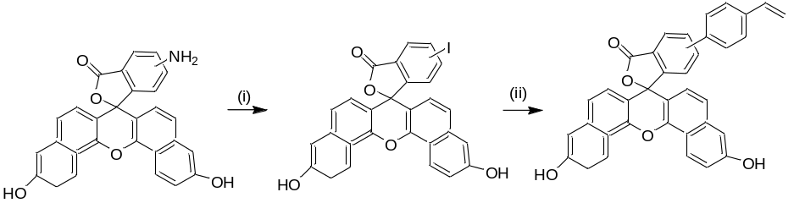
Esquema 1: Síntesis de monómeros fluorescentes. (i) conc. HCl, NaNO2, KI, 0 °C a r.t.; 2 h; (ii) ácido 4-vinilfenilborónico, Pd(OAc)2, PPh3, K2CO3, dioxano/agua (9:1), 120 °C (µw), 30 min.
Empleando protocolos de síntesis polimérica previamente desarrollados por nuestro grupo de polimerización por dispersión y por emulsión se procederá a la síntesis de nanoesferas de poliestireno fluorescentes aminofuncionalizadas. Microesferas de poliestireno de diferente tamaño (100-500 nm) entrecruzadas con divinilbenceno (DVB) funcionalizadas con grupos amino (vinilbencilamina como monómero funcionalizado) se sintetizarán siguiendo la metodología previamente optimizada en nuestro grupo de investigación. Se emplearan divilbenceno como cross-linker y amino (ver detalles en esquema 2). El iniciador (AIBN, V-50), los disolventes y la velocidad y el tiempo de reacción será adaptado según el tamaño requerido.
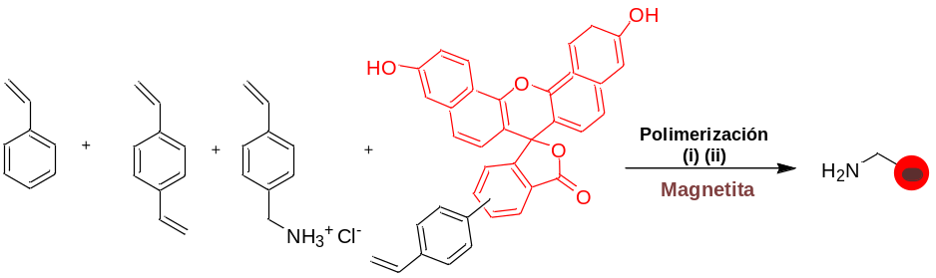
Esquema 2: Síntesis de nanoparticulas de poliestireno fluorescentes y magnéticas.

A.3. Diseño de estrategias químicas para la conjugación de sondas PNAs (antimiRNAs) a nanopartículas fluorescentes magnéticas (NP-PNA). Diseño de estrategias químicas para la multifuncionalización de las nanopartículas (NP): Varias estrategias sintéticas basadas en protocolos basados en química en fase sólida (el esquema 3 muestra un esquema general de síntesis y conjugación) previamente desarrollados en nuestro grupo de investigación usando las microesferas como soporte sólido serán empleadas.[45] Entre otras ventajas cabe destacar que usando esta metodología, las reacciones químicas pueden llevarse a cabo en disolventes orgánicos y también en disoluciones acuosas. Los pasos de purificación son sencillos (basados en simples ciclos de centrifugado y resuspensión) que permiten separar fácilmente los excesos de reactivos y productos secundarios de la reacción de los conjugados de biomoléculas con microesferas. Estos protocolos previamente desarrollados en nuestro grupo de investigación serán adaptados para la conjugacion de sondas de PNA para construcción de una nanoherramienta de diagnostico. En todas las estrategias que se describen a continuación cadenas de polietilenglicol (PEG) de diferente peso molecular se usarán como espaciadores y la influencia de la naturaleza de los espaciadores se estudiará en cada caso específico. Dichos espaciadores se introducirán adaptando el procedimiento que hemos descrito previamente. La introducción de PEG como espaciador favorece la biodisponibilidad in vivo de las nanopartículas. Estrategias de conjugación PNA a NP: La construcción de la plataforma requiere químicas complementarias para la conjugación selectiva entre las sondas y las nanopartículas. Estas se funcionalizaran tanto con grupos funcionales como ácidos carboxílicos o maleimida como con biomoléculas como estreptavidina o DNA TAGS. Esto permitirá la conjugación con sondas modificadas en sus extremos N-terminal con aminos o tioles, con biotina o con DNA xTAGs, respectivamente. También se estudiará la influencia de la introducción de espaciadores (PEG) que separan la sonda y la nanopartícula como polietilenglycol (PEG). Las sondas para este estudio serán fabricadas por Panagene pero soportadas en fase sólida sin ninguna modificación en su extremo N-terminal. Las modificaciones se harán por personal del proyecto siguiendo protocolos de fase sólida para reducir costes aumentando el número de variables a explorar. Para valorar la eficacia de la conjugación las sondas se marcarán en su extremo C-terminal con un fluoróforo (Cy5) mientras que las partículas serán marcadas con otro (FITC) de forma que se podrá monitorizar la eficacia de la conjugación. Estos estudios permitirán identificar las químicas de conjugación óptimas con el objeto de ser transferidas a nanopartículas compatibles con la plataforma Luminex, plataforma disponible en nuestro centro de investigación- Genyo.

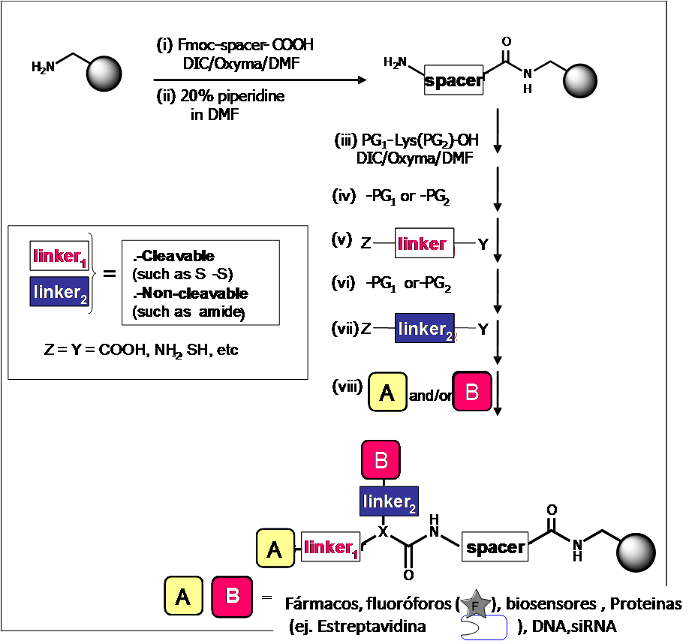

Esquema 3. Esquema general de la metodología en fase sólida aplicada para la conjugación de cargas a las microesferas donde PG1 y PG2 seran grupos protectors ortogonales (ej. Fmoc/Dde).

A.4. Evaluación de la eficiencia de detección de miRNAs de los sistemas NP-PNA diseñados. Metodologia detallada para el desarrollo de la plataforma nanotecnológica de diagnóstico basada en la detección de miRNAs por citometria de flujo:
(i) Preparación de NP-PNA: Las sondas de PNA abásicas se codificarán de forma óptica por lo que cada una irá conjugada, por el método más eficaz identificado en el objetivo A.3, a una nanopartícula magnética de un color distinguible por sistema de Luminex (FIGURA5B). Para validar el concepto, en una primera fase, cuatro sondas capaces de identificar a miR-21, miR-10a, miR-17 y snU6 serán conjugadas a nanopartículas de cuatro colores diferentes. (ii) Muestras modelo: Cantidades conocidas de miRNA sintéticos se añadirán a una muestra de suero sintético que será usado como modelo de análisis. (iii) Formación y aislamiento de miRNA-NP-PNA dúplex: Una vez incubada la muestra modelo con las NP-PNA sondas, los dúplex se formarán en la NP-PNA y éstas serán aisladas por un imán magnético. (iv) Marcaje de NP-PNA: El marcaje se llevará a cabo por medio de las nucleobases marcadas con una etiqueta bio-ortogonal. Diferentes estrategias de detección serán evaluadas usando varias etiquetas como la biotina, fluoresceína o la digoxina que permitirá la detección selectiva de los miRNA presentes en la muestra (usando bacteria de SMART-nucleobase de DestiNA). (v) Generación de la señal fluorescente: Una vez marcadas con la etiqueta bio-ortogonal las nanopartículas correspondientes, la señal fluorescente se generará via conjugados de phycoerythrin con streptavidin, anticuerpos anti-FITC o anti-DIG dependiendo de la etiqueta usada en la SMART Base (phycoerythrin es el fluoróforo que usa por defecto la plataforma Luminex (ver Figura 5). Estos conjugados serán simples o unidos a Amplifiers. Un factor clave a determinar será el límite de cuantificación que viene definido como la capacidad de quantificar muestras con un "signal-to-noise ratio" mayor de 10 (vi) Lectura y cuantificación, los niveles de miRNAs serán siempre normalizados respecto a una hebra de RNA equivalente a los `house-keeping genes' que se usan en qPCR de forma que la variabilidad inter-personal quede minimizada. Actualmente se usa el snU6 RNA pero se evaluarán otros RNA normalizadores como puede ser el miR-17. Por tanto esta plataforma tendrá capacidad multipléxica. Una vez optimizado este proceso la plataforma se usará para identificar miRNA aislados de CSCs a partir de líneas establecidas de cáncer de mama, colon. Nanoparticulas sin sonda de PNA y otras unidas a una secuencia de PNA no complementaria al miRNA objeto de estudio se usaron como control para eliminar la señal backgroound producida por adsorción o hhibridasión inespecífica.

A. 5. Validación de la plataforma nanotecnológica para la detección de miRNAs en suero y/o sangre periférica de pacientes como plataforma de diagnostico clínico - nanomiRNA platform. La herramienta nanotecnologica optimizada en los puntos 1-4 será validada en una primera fase empleando RNA aislado de las muestras de sangre periférica y, en una última fase, directamente con las muestras de suero y sangre periférica de los pacientes. El Biobanco del Sistema Sanitario Público de Andalucía (BBSSPA) provisionará las muestras necesarias para llevar a cabo este objetivo del Proyecto. La provisión de Biorrecursos de este proyecto se según los procedimientos del Biobanco del Sistema Sanitario Público de Andalucía (BBSSPA) recogidos en su Régimen de Funcionamiento (basado en la Ley 14/2007 de investigación biomédica), y su desarrollo en el Real Decreto 1716/2011 de biobancos y tratamiento de muestras biológicas, ley 41/2002 de autonomía del paciente y de derechos y obligaciones en materia de información y documentación clínica, y ley 15/1999 de protección de datos personales, y además se han tenido en cuenta normas internacionales. La recogida y preservación de muestras pasa por la existencia de Consentimiento Informado específico de Biobanco del SSPA, redactado y aprobado por el CCEIBA (Comité Coordinador de Ética de la Investigación Biosanitaria de Andalucía). La recogida de muestras para el Biobanco se realiza dentro del proceso asistencial al que se está sometiendo el paciente, no comprometiendo bajo ningún concepto, la calidad asistencial del paciente/donante (diagnostico, y tratamiento…). Para evaluar la sensibilidad y límite de detección de esta nanotecnología el análisis de los miRNAs aislados obtenidos de las muestras de los pacientes serán comparados con el análisis directo en suero y sangre periférica empleando el protocolo descrito en Objetivo A.4. Esta tecnología tienes todas la características que son requeridas en las plataformas usadas para el diagnóstico clínico, permitiendo analizar los niveles de miRNA circulantes asociados a cánceres de colon y mama (en colaboración con Biobanco, Dr. J. A. Marchal del IBG y el Dr. Lorente de GENYO). Además, el equipo de investigación de este Proyecto cuenta con la dedicación compartida de la Dr. Panadero-Fajardo del Biobanco.
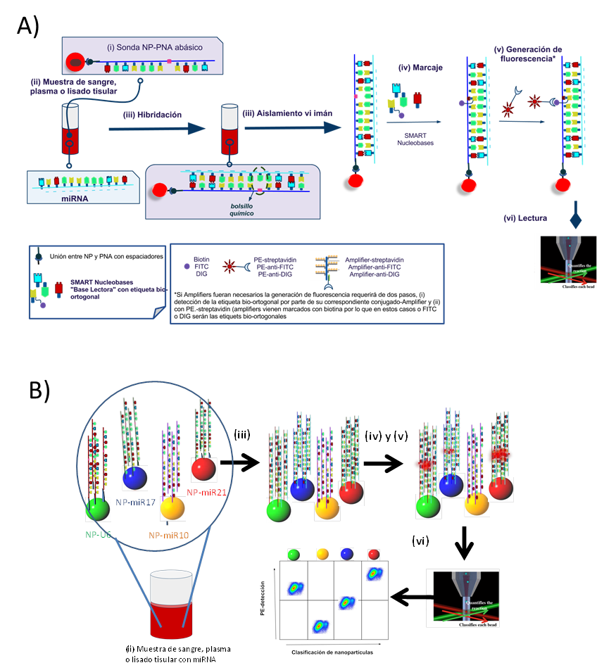
Figura 5.Esquema que presenta la Metodologia detallada para el desarrollo de la plataforma nanotecnológica de diagnóstico basada en la detección de miRNAs por citometria de flujo. (A) (i) Preparación de la sonda abásica magnetic NP-DNA (ii) Adición de sonda NP-DNA complementaria al miRNA de interés a la muestra del paciente (se evaluará la fracción de RNA aislado de la sangre del paciente y, en una segunda fase, el suero y la sangre periférica)- las nanopartículas (NP) se encuentran marcadas con fluorescencia. (iii) Paso de HIBRIDACIÓN y Aislamiento de la sonda NP-DNA hibridada por aplicación de un campo magnético (iman) (iv) Marcaje de miRNA-NP-PNA empleando SMART nucleobases. (v) generación de señal fluorescente- uso de Amplifiers para mejorar la deteccion (vi) lectura usando citometria de flujo. (B) Desarrollo de la plataforma para llevar a cabo una plataforma multipléxica. Pasos (i) y (ii) serían iguales que figura 5.A. pero con se adiciona una bateria de sondas NP-PNA con optical encoding (iii) Formación y aislamiento de miRNA-NP-PNA dúplex (iv) Marcaje de NP-PNA (v) Generación de la señal fluorescente (vi) Lectura con Luminex platform y Cuantificación. Colour-coded beads (Luminex) se conjugaran a las sondas molecular de alta afinidad diseñadas estando cada sonda asociada a una nanoparticula con un codigo de color especifico. De esta manera, 100 miRNAs diferentes podrían ser analizados usando una sola muestra.

B. Desarrollo una plataforma nanotecnológica de liberación selectiva de miRNAs y antimiRNAs como terapia antitumoral.
B.1. Diseño de estrategias químicas para la conjugación y liberación selectiva de miRNAs y antimiRNAs a las nanopartículas. En base a la estrategia desarrollada recientemente por nuestro grupo para la liberacion controlada de siRNA,35,37 y aplicando la tecnología genérica desarrollada (ver esquema 3 sección A.3.) se llevará a cabo la conjugacion de miRNA y antimiRNA para validación de la nanotecnología terapéutica empleando dos estrategias: (i) Conjugación mediante `cleavable linkers`: Secuencias de miRNA y antimiRNAs modificadas con grupo amino o tiol serán unidas a las NP incorporando diferentes ` linkers´ para llevar a cabo la liberación controlada y selectiva de la carga tales como puentes disulfuro, linker sensibles a pH, fotosensibles, termosensibles asi como linkers de liberación enzimática (ej. Enlace éster (esteres fenólicos) por esterasas o secuencias peptídicas específicas para enzima tales como DEVD para la caspasa-3, apoptosis celular). Esquema 4 muestra un abanico de estrategias generales de unión de cargas al soporte (tales como formación de amidas, tioesteres, imina, etc). Resultados preliminares, usando un siRNA amino modificado marcado con fluoroforo conjugado a la nanoparticula usando un puente disulfuro como estrategia química de liberación intracelular (linker sensible a glutation intracelular), han sido llevados a cabo consiguiendo una liberación eficaz de siRNA dentro de células. Adicionalmente, un thiol-modified PNA ha sido unido a nanoparticulas funcionalizadas con maleimida y dicha PNA-NP sonda ha hibridado correctamente con su miRNA complementario marcado con fluorescencia ver Figura 4D. (ii) Nanopartículas policatiónicas como agente de transfección. estrategia basada en la incorporación de residuos poliamínicos (tales como espermina, espermidina, putrecina y cadaverina) en la nanoparticula . Estas nanopartículas policatiónicas interaccionarán con el esqueleto aniónico de fosfatos del miRNA y se acomplejarán mediante interacciones electrostáticas para formar complejos estables de miRNA-nanopartícula que serán liberados dentro de las células(esquema 5).

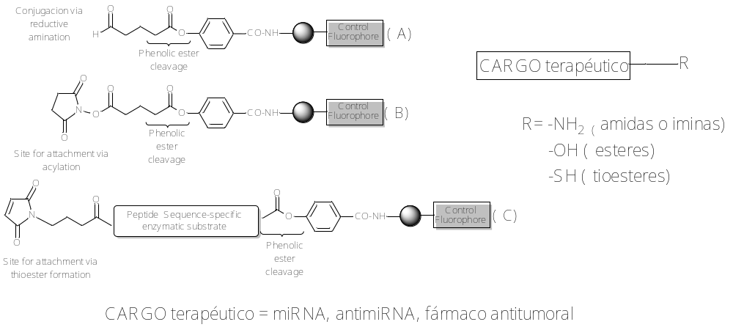
Esquema 4. Estrategias para la unión y liberación celular de miRNAs and antimiRNAS a las nanopartículas.

B. 2. Análisis de la capacidad de liberación de miRNA/antimiRNAs empleando técnicas basadas en fluorescencia. Una serie de ensayos serán llevados a cabo para evaluar la velocidad y eficiencia de liberación del cargo terapéutico de la nanoparticula. En todos los casos, las nanopartículas serán marcadas con un control interno fluorescente y la secuencia de miRNA objeto de detección será marcada con otro fluoróforo. Esta estrategia de doble función permitirá la cuantificación de la captura y el análisis basándose en transferencia de energía por resonancia de fluorescencia (FRET) que permitirá monitorizar la eficiencia de captura de miRNA mediante el uso de citometría de flujo y microscopía de fluorescencia. Los fluoróforos serán elegidos adecuadamente, usando parejas establecidas FRET tales como fluoresceina/rodamina, rodamina/cumarina, etc. Esta estrategia de marcado doble se conseguirá mediante el acoplamiento de una lisina protegida ortogonalmente (ej. Fmoc-Lys(Dde)-OH o directamente marcada con el fluoróforo (ej. Lys(FAM)-OH). Este análisis permitirá establecer la eficiencia de captura asi como el limite de detección del sistema diseñado. Adicionalmente, ensayos de mutliplexing en los que varios miRNAs sean detectados en la misma muestra del paciente podrán también llevarse a cabo mediante el uso de tres o incluso cuatro colores diferentes. Por ejemplo, las nanopartículas unidas a Fmoc-Lys(FAM)-OH se pueden desproteger y acoplar a otra Fmoc-Lys(Dde)-OH para dar nanopartículas marcadas con dos lugares para cargar de una manera controlada con dos secuencias de antimiRNA.

B.3. Evaluación in vitro de la eficiencia terapéutica de los nanosistemas para liberación selectiva de miRNAs/antimiRNAs. Validación de NP-miRNA o NP-anitmiRNA: En un primera fase se usaran miRNAs y antimirRNA marcados con fluoroforos y líneas celulares establecidas de cáncer de mama (MDA-468, SK) y colon (HCT116) para evaluar la eficiencia de liberación in vitro (dichos modelos celulares se encuentran rutinariamente en cultivo en unidad de cultivos celulares en GENYO). En una segunda fase se evaluaran las mismos conjugados en CSCs aisladas a partir de líneas celulares establecidas (en colaboración con J.A.Marchal) usando cell sorting y/o selección imnomagnética y por último, en CSCs provenientes de cultivos primarios. La evaluación de la eficiencia de estos nuevos conjugados será llevada a cabo usando técnicas de fluorescencia tales como citometría de flujo y microscopia de fluorescencia (unidades de apoyo disponibles en GENYO). Una vez que esta tecnología haya sido optimizada se pasará a la liberación de miRNA y antimiRNAS dirigidos a las rutas principales de las CSCs descritos recientemente. Preparación de libreria de nanopartículas: Nanopartículas marcadas con diferentes fluoroforos se acoplaran, via reversible e irreversible, a una librería de (i) miRNA mimics y (ii) anti-miRNAs (AMO). Se llevaran a cabo desarrollo de la metodología usando cuantro biomoleculas diferentes de cada tipo previamente descritas y evaluar diferentes estrategias de codificación. En una segunda fase el set de miRNAs y antimiRNAs será elegido en colaboración con los investigadores implicados en este proyecto. Una matrix 2D codificada posicionalmente se diseñará usando placas de 24 pocillos (ver Figura 6, detalles en leyenda de la figura).
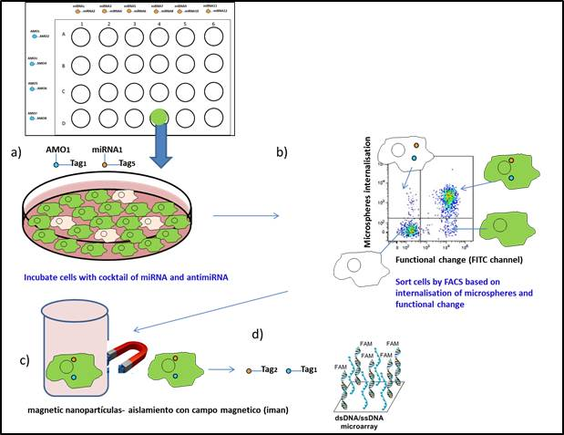
Figura 6. Plataforma 2D para combinación de una librería de miRNAs/antimiRNAs.(a) Incubación de células con combinación miRNAs/antimiRNAs (a)- Varios miRNAs y antimiRNAs (AMO) serán evaluados de manera combinatoria. Los pocillos que den señal positiva para la actividad biológica objeto de estudio (inhibición de proliferacin celular de CSCs) serán analizados por citometria (b). Las células que hayan internalizado nanoparticulas fluorescentes serán aisladas empleando un campo magnetico externo (c) y decodificadas (d).

B. 4. Evaluación de la combinación de esta nanoterapia con fármacos e inmunoterapia. Se procederá a la conjugación de fármacosa actuales a las nanopartículas mediante “cleavable linkers” e.g. linkers sensibles a pH, a Glutation (GSH) usando las estrategias descritas en apartado B.1. . La influencia de la naturaleza química del grupo funcional por el que se realizará la unión del fármaco a la microesfera determinará la estrategia química que se llevará a cabo. Se evaluará la influencia sinérgica de la liberación conjunta de estos fármacos con miRNA y/o antimiRNA en la inhibición de células. Asimismo se evaluara la combinación de esta terapia con inmunoterapia con lineas tumorales establecidas y CSCs aisladas a partir de líneas tumorales establecidas.

Limitaciones del studio – Plan de Contingencia: El equipo de investigación dispone de experiencia previa en la síntesis de nanopartículas y el desarrollo de estrategias de conjugación basadas en protocolos en fase solida necesarios para llevar a cabo los experimentos propuestos en esta metodología. Ya que varias alternativas químicas han sido propuestas, cualquier problema técnico será resuelto mediante la modificación de las estrategias de conjugación. Por otro lado, este equipo cuenta con el apoyo del Dr. Marchal que tiene puesto a punto el protocolo de aislamiento de las CSCs (patente OTRI) y la relación de colaboración entre ambos ya está establecida (ver carta de apoyo). Estudios preliminares de internalización de nanopartículas preparadas por nuestro grupo por CSCs aisladas de una línea de cáncer de colon (HTC-116) han sido llevados a cabo con resultados positivos (ver Figura4). La provision de muestras de suero de pacientes con cáncer de mama, colon y melanoma será llevado a cabo por el Biobanco Biobanco del Sistema Sanitario Público de Andalucía (BBSSPA) y además la Dra. Panadero Fajardo, pertenenciente a dicho centro, forma parte de este equipo de investigación.
La clave de esta plataforma será tener un límite de detección adecuado ya que su especificidad está garantizada por la nueva detección por química dinámica. Estudios llevados hasta la fecha indican que los miRNAs circulantes con potencial de ser usados como biomarcadores se encuentran en concentraciones en el rango pM que equivaldría a unos 10-80pg/mL, valores que encajan dentro de los límites de detección de Luminex. Como plan de contigencia, en caso de que esos valores para alguno de los miRNAs seleccionados se encontraran en niveles más bajos, se usará un Amplifier de Luminex que permite detectar un mínimo de 2,000 moléculas o lo que es lo mismo sub-attomoles. Una última alternativa sería la adaptación de la plataforma para su uso con detección electroquímica, cuyos límites de detección supera en varios órdenes de magnitud a los métodos fluorescente. A nivel de reactivos relacionados con la plataforma de química dinámica no se prevé ninguna interrupción de suministros (Panagene y DestiNA) pero si así fuera las rutas sintéticas de todos ellos (síntesis de monómeros, PNA secuencias, nucleobase ábasica, SMART nucleobases, etc) aparacen en las publicaciones y patentes del Dr. Diaz-Mochon, miembro de nuestro grupo de investigación NANOCHEMBIO, y podrían ser sintetizadas por nuestro equipo sintético. Por tanto, nos encontramos en una situación privilegiada para conseguir los objetivos propuestos en este proyecto de Investigación, ya que este equipo de trabajo posee toda la experiencia necesaria para llevar a cabo con éxito este Proyecto.

PLAN DE TRABAJO. CRONOGRAMA.

PLAN DE TRABAJO: Actividad/Tiempo (meses) | 6 | 12 | 18 | 24 | 30 | 36 | 42 | 48
Objetivo A. Desarrollar una plataforma nanotecnológica de detección de miRNA caracteristicos de CSCs como herramienta de diagnostico en cáncer en sangre periférica y/o suero.
A.1. Diseño y validación de sondas PNA para la identificación de miRNAs (ALG,MTC)
A.2. Sintesis nanoparticulas(NP) y estrategias químicas para la conjugación de PNA a NP (RSM, JFDS)
A.3. Evaluación de la eficiencia de detección de miRNAs de los sistemas NP-PNA diseñados en CSCs (MCÑC, VCC,MPRB)
A.4. Validación de plataforma NP-PNA para deteccion miRNAs en suero/sangre periferica de pacientes (SPF, RSM)
Objetivo B. Desarrollar una plataforma nanotecnológica de liberación selectiva de miRNAs y antimiRNAs dirigidos a la inhibición de CSCs como terapia antitumoral.
B.1. Diseño de estrategias químicas para la conjugación y liberación selectiva de miRNAs y antimiRNAs a las nanopartículas (RSM, MCNC)
B.2. Análisis de la capacidad de liberación de miRNA/antimiRNAs empleando técnicas basadas en fluorescencia (JFDS, JUB, TVC)
B.3. Evaluación biológica de los conjugados de microesferas con miRNA/antimiRNAs dirigidos a inhibición de CSCs (JUB, TVC, RSM)
B.4. Evaluación de la combinación de esta nanoterapia con fármacos y anticuerpo monoclonales (JUB, TVC, RSM)
Objetivo C. Reuniones periódicas de los miembros del equipo multidisciplinar. Preparaciones de comunicaciones, escritura de manuscritos y/o seminarios (TODOS)

5. La descripción de los medios materiales, infraestructuras y equipamientos singulares a disposición del proyecto que permitan abordar la metodología propuesta.

Cada faceta de la investigación será llevada a cabo empleando medios disponibles en diferentes infraestructuras a las que tenemos acceso. La parte de síntesis de este proyecto será llevada a cabo en nuestro labotorio de investigación en las instalaciones disponibles en el Departamento de Química Farmacéutica y Orgánica de la Facultad de Farmacia de la Univ. de Granada. Nuestro laboratorio presenta la infraestructura necesaria para llevar un trabajo sintético incluyendo todas la instrumentación necesaria para la síntesis de las partículas poliméricas y síntesis en fase sólida como varias cabinas extractoras, microondas de síntesis para síntesis en fase solida, reactor, Radley Carousel para la síntesis de microesferas, Thermomixer para reacciones de conjugación de materiales a las microesferas, y zonas de oficina separadas con todas las facilidades informáticas necesarias con acceso a bases de datos tales como Reaxys, Beilstein commander 2000 y Scifinder Scholar. Asimismo, nuestro grupo tendrá acceso a otros instrumentos que se encuentran disponibles en otros departamentos de esta Facultad de Farmacia tales como el Departamento de Microbiología y Bioquímica. La caracterización de conjugados sintetizados mediante SEM, RMN, HR-MS, microanálisis será llevado a cabo en la Servicio de Análisis y Determinación de Estructuras del Centro de Instrumentación Científica (CIC) de la UGR (http://cic.ugr.es) que cuenta con la instrumentación de última generación necesaria para ello y personal técnico especializado.
La validación de las plataformas será llevada a cabo en nuestro laboratorio de en el centro de investigación Pzifer-Universidad de Granada-Junta de Andalucia de Genómica e Investigación Oncológica (GENyO), centro totalmente equipado para realizar Investigaciones en el campo de la Genómica y la Oncologia. GENyO está situado en el Parque Tecnológico de Ciencias de la Salud (PTS) de Granada, un entorno tecnológico que integra grupos y otros centros de investigación del CSIC, la universidad y el sector empresarial. GENyO cuenta con una superficie de 6.400 m2, y está totalmente equipado con material de última generación, y dispone de las siguientes secciones de apoyo: -Unidad de Cultivos Celulares: sala de cultivo celular -sala de producción viral de categoría 2 para todos aquellos experimentos que involucren manipulación genética de células en cultivo.Criocongeladores - Unidad de Citometría de Flujo, equipada con 1 clitómetro para el análisis rutinario de muestras (FACSCanto), 1 citómetro equipado con un separador de células (FACSAria) y BD FACSVerse™ es un citómetro de uso en investigación, dispone de tres líneas láser, 488 nm (azul) para 4 colores; 633 nm (rojo) para dos colores y violeta (407 nm) para dos colores. Puede detectar hasta 10 parámetros de dispersión (8 detectores de fluorescencias y dos de parámetros morfológicos).- Unidad de Microscopía e Imagen Molecular: unidad de microscopía confocal y en general de diversas plataformas de adquisición de imágenes.-Unidad de Genómica y Genotipado:Scanners de Microarrays de alto rendimiento,Secuenciación de nueva generación, Sistemas de cuantificación de expresión génica y genotipado por PCR a tiempo real:Dos plataformas TaqMan 7900HT, Applied Biosystems, Life Technologies. Sistemas de PCR a tiempo real con capacidad para el análisis de 1-30 posiciones en 384 muestras. Equipo con mayor precisión, excitación mediante laser para el escaneado.Termocicladores:Cuatro sistemas Veriti ® ( Applied Biosystem by Life Technologies)Sistema dual GeneAmp® PCR 9700 ( Applied Biosystem by Life Technologies)Sistemas de cuantificación de ADN, ARN y proteínas:Bioanalyzer 2100 - Unidad de Bioinformática, Bioestadística, Epidemiología Genética y Biología Computacional.
Por último, la validación de la plataforma nanotecnológica de diagnostico descrita en objetivo A de este proyecto, con muestras de sangre periférica será llevada a cabo en los laboratios de investigación disponibles en el Biobanco por la Dra. Panadero Fajardo. Tanto el CSIC, las unidades de apoyo de GENyO como el Biobanco de Andalucía cuentan con personal técnico y de apoyo altamente cualificado para todas y cada una de las unidades que ofertan.

C.2. IMPACTO ESPERADO DE LOS RESULTADOS

C.2.1. Impacto científico-técnico social y/o económico que se espera de los resultados del proyecto, tanto a nivel nacional como internacional.

El objetivo principal de este proyecto es el desarrollo de una herramienta nanotecnológica de diagnóstico y pronostico no invasivo para la detección de miRNA como biomarcadores en cancer asi como el desarrollo de terapias personalizadas que permitan evitar la metastasis tumoral. Según un informe de la European Commission publicado en septiembre del 2014, en relación al programa europeo Communication Action against Cancer: El cáncer es un problema de salud pública esencial del conjunto de los Estados miembros y una prioridad central de la Unión Europea. En dicho report se señala que en 2012 habían sobre 2.6 millones de nuevos casos estimados de cancer en la Unión Europa y que en los últimos 7 años, la EU ha invertido mas de 1.4 millones en investigaciones relacionadas con cancer. Estos datos recogen claramente la relevancia de esta temática propuesta en este proyecto a nivel europeo. El cáncer es una patología que más allá de ser la responsable de alrededor de 400.000 muertes al año sólo en España, produce un gran estrés social debido a los largos tratamientos que resultan a veces ineficaces, debido a la falta de un diagnóstico adecuado, y sobre todo al gran porcentaje de recaídas que la hace una enfermedad temida entre la población. Evitar la metástasis, hasta ahora un problema sin respuesta, es esencial para reducir el gran impacto social que el cáncer produce. El impacto económico que los tratamientos de cáncer metastásicos produce en los sistemas de salud es masivo. Un informe económico del tratamiento del cáncer en España publicado en 2006 por Antoñanzas et al. estableció que en el año 2003 el estado español tuvo unos costes de casi 6.000 millones de EUROS dedicados al tratamiento del cáncer. Uno de los mayores costes está asociado a las resistencias a fármacos actuales que lleva a cambiar tratamientos que a su vez son muy costosos. Desarrollar terapias enfocadas a eliminar las céluas madre cancerígenas, causantes de resistencias y metástasis podría suponer un gran impacto en essa partida. Por tanto está claro el impacto económico y social que esta propuesta, si exitosa, podría tener. La investigación propuesta en este proyecto se traducirá en una innovadora plataforma nanotecnológica de uso clínico para facilitar los Programas de Medicina Personalizada cuyo objetivo es seleccionar el tratamiento más adecuado para cada paciente. Por lo tanto, proporcionara una herramienta de diagnóstico de extrema utilidad a los oncólogos de nuestro SNS para decidir los tratamientos y consecuentemente mejorará los resultados clínicos actuales en tratamientos antitumorales y reducirá los costes del SNS.
C.2.2. Plan de difusión e internalización: Dado el carácter multidisciplinar de este proyecto se pretende presenter los resultados científicos alcanzados anualmente mediante comunicaciones a congresos especializados tanto en nanotecnología, química biológica y sistemas de liberación de fármacos como de diagnóstico molecular de cancer. Comunicaciones internacionales en el área de nanotecnología y química biológica (tales como International Cellular Delivery of Therapeutic Macromolecules Symposium , European Society for Nanomedicine (ESNAM) and BioNanoMed ) y nacionales (tales como Reunión bienal del grupo de Química Biológica de la Real Sociedad Española de Química, Congresos y Jornadas de la Sociedad Española de Química Terapéutica). Igualmente se pretende mostrar la investigación realizada en foros de divulgación asociados a la investigación hospitalaria, tipo Jornadas Andaluzas Salud Investiga u otros regionales. Por ultimo, se participará activamente en eventos organizados para la difusión de esta investigación a la sociedad tales como Jornadas puertas abiertas de GENYO, donde niños y jóvenes de diferentes colegios visitan el centro para conocer la investigación, información periódica acerca de los resultados del proyecto en la página del grupo de investigación NAnoChemBio, de GENYO y de la UGR en twitter y facebook, Jornadas cientificas organizadas en el PArque de las Ciencias de Granada, actividades divulgativas como Café con Ciencia-Red Fundación Descubre, etc

C.2.3. Transferencia de resultados: Este proyecto puede generar productos que se puedan patentar y comercializar, que redundarían en un beneficio para el paciente, el oncólogo y el propio sistema sanitario. Así, es de destacar que este proyecto cuenta con el interés y apoyo de entidades privadas y centros de investigación del ámbito biosanitario y nanotecnológico, tanto de implantación nacional como internacional. Se protegerá rigurosamente la propiedad intelectual a nivel internacional. Con la creación de patentes se pretenden cubrir dos aspectos: En primer lugar el desarrollo de la tecnología para una posición comercial (que conlleva la licencia de la propiedad intelectual para la explotación y colaboración) y en segundo lugar para explotar áreas específicas de investigación habilitadas por la aplicación de las tecnologías desarrolladas. La OTRI de la Universidad de Granada se encargará de supervisar todas las cuestiones de propiedad intelectual.

C.3. CAPACIDAD FORMATIVA DEL EQUIPO SOLICITANTE

C.3.1. Plan de formación previsto en el contexto del proyecto solicitado.
Puesto que la investigadora principal y dos miembros del equipo de investigación tienen experiencia en la dirección y participación en másteres y programas de doctorado de calidad, se potenciará la formación de los miembros que se encuentran en el desarrollo de su tesis doctoral en doctorados con mención hacia la excelencia y de la realización de másteres afines. Promoveremos la incorporación de nuevo personal en formación que se integre en las temáticas del proyecto. La Universidad de Granada tiene como línea estratégica fundamental la formación doctoral a través de la creación de Escuelas de Doctorado. En la escuela de doctorado en Ciencias de la Salud se llevan a cabo actividades formativas para la adquisición de las competencias esenciales de investigación y aquellas ligadas a la empleabilidad, para el alto nivel de formación que implica el título de doctor. Cada curso académico se organizan cursos de formación en colaboración con diferentes unidades de formación de la Universidad como aquellos relacionados con salud y seguridad en el laboratorio, comunicación oral y escrita, presentación oral, propiedad intelectual. Asimismo, existen cursos de formación específicos organizados dentro del Programa de Doctorado en Biomedicina del cual la DRa. Sánchez Martín (IP de este proyecto) forma parte (tutora /comité evaluador) y que se adecua al proyecto aquí detallado. Periodicamente se ofrecen en este programa de doctorado actividades formativas especificas de área de Biomedicina. Asimismo desde el Centro de Investigación Científica (CIC) de la UGR se organizan cursos especifícos de formación complementarios a la formación del doctorando tales como Cursos de Formación en Espectroscopía de Masas de Baja y Alta Resolución, en Resonancia Magnética Nuclear, Microscopía, etc. Por otro lado, en el centro de investigación GENYO, donde el equipo de trabajo de ester proyecto lleva a cabo parte de su trabajo de investigación, se realizan seminarios de formación relacionados con el área específica de este proyecto de investigación asi como cursos de formación en las unidades de apoyo de dicho centro (citometría de flujo, cultivos celulares, genómica, etc). Parte de la formación de nuestros doctorandos es la participación en congresos especializados de la temática del proyecto a nivel nacional e internacional tales como los organizados por la American Chemical Society (ACS) and the Royal Society of Chemistry (RSC) or the IUBMB, International Union of Biochemistry and Molecular Biology.donde presentará poster y, cuando sea posible, comunicación oral corta. Otras actividades previstas para la formación de doctorandos son: (1) Participar en el plan de ordenación docente del Departamento de Química Farmacéutica y Orgánica de la Universidad de Granada para impartir clases prácticas.(2)-Participación en Proyectos de Innovación docente que se están desarrollando en el Departamento de Química Farmacéutica y Orgánica (ej. Implementación de prácticas en un laboratorio virtual de química – plataforma LabSkills) (3)-Realización de curso avanzado de inglés (4)Por último, y no por ello menos importante, el investigador predoctoral realizará estancias en otros centros de investigación como el grupo del Prof. Mark Bradley’s laboratory. School of Chemistry, University of Edinburgh y el Edinburgh Cancer Research Uk y tendrá oportunidad de llevar a cabo un periodo formativo dentro de empresas como Master Diagnostica o Nanogetic.
C.3.2. Relación de tesis realizadas o en curso (últimos 10 años)
Tesis doctorales dirigidas y defendidas
Nombre del autor de la tesis: Lois Alexander
Título: Micro-particles as cellular delivery devices
Fecha de defensa 10/02/2009 University of Edinburgh (Reino Unido).
Director (y codirector, en su caso) Rosario M. Sánchez Martín and Mark Bradley

Nombre del autor de la tesis: Juan Manuel Cárdenas Maestre
Título Strategies for Microsphere-Mediated Cellular Delivery
Fecha de defensa 04/03/2011 University of Edinburgh
Director (y codirector, en su caso) Rosario M. Sánchez Martín and Mark Bradley

Nombre del autor de la tesis: Mª Eugenia García Rubiño
Título Nuevos heterociclos condensados a bases nitrogenadas con actividad antitumoral.
Fecha de defensa 05/11/2012 Universidad de Granada
Director (y codirector, en su caso) Mª Carmen Nuñez Carretero y Joaquin Campos Rosa

Nombre del autor de la tesis: Mavys Tabraue Chávez
Título Diseño y síntesis de derivados del ácido hidroxámico como nuevos inhibidores de las Histonas Desacetilasas con actividad antitumoral
Fecha de defensa 10/07/2006 Universidad de Granada
Director (y codirector, en su caso) José A. Gómez Vidal y José Francisco Domínguez Seglar

Nombre del autor de la tesis: Ana María Perez López
Título de la tesis Síntesis y evaluación de inhibiodres de las interacciones proteína-proteina mediadas por el dominio PDZ de la nNos
Fecha de defensa 2010 Universidad de Granada
Director (y codirector, en su caso) José A. Gómez Vidal y José Francisco Domínguez Seglar

Nombre del autor de la tesis: Sonia Panadero Fajardo
Título Síntesis de inhibidores de las Histonas Desacetilasas con actividad antitumoral
Fecha de defensa – 2011 Universidad Universidad de Granada
Director (y codirector, en su caso) José A. Gómez Vidal y José Francisco Domínguez Seglar
Programa de Doctorado Química Orgánica y Farmacéutica

Tesis doctorales en curso (Universidad de Granada, Programa de doctorado en Biomedicina):
Nombre del autor de la tesis: Mª Victoria Cano Cortés
Título “Desarrollo de Estrategias nanotecnológicas para la generación de células madre pluripotentes inducidas en terapia regenerativa”
Fecha de comienzo – Septiembre 2012 Fecha prevista de defensa: Septiembre 2015
Director (y codirector, en su caso) Rosario M. Sánchez Martín y Juan Jose Diaz Mochon

Nombre del autor de la tesis: Mª Angélica Luque Gonzalez
Título “Integración de nanotecnología con Química Dinámica para la detección de oligonucleótidos in situ en biopsias sólidas mediante FISH”
Fecha de comienzo – Febrero del 2014 Fecha prevista de defensa: Febrero 2018
Director (y codirector, en su caso) Rosario M. Sánchez Martín y Juan Jose Diaz Mochon

C.3.3. Breve descripción del desarrollo científico o profesional de los doctores egresados del equipo de investigación pertenencientes a la entidad solicitante: Rosario M. Sánchez Martín se doctoró en Farmacia en 2002 y tras llevar a cabo su carrera docente e investigadora en el Reino Unido durante 9 años, trabajando en el desarrollo de sistema de liberación de fármacos y diseño de plataformas de screening de alto cribado -HTS, se incorporó a la Universidad de Granada en Enero del 2011 (Departamento de Química Farmacéutica y Orgánica), pasando a ser Profesora Titular de la UGR en Junio del mismo año. Es investigadora responsable del grupo de investigación NANOCHEMBIO desde el año 2013 dedicada al Desarrollo de estrategias terapéuticas y de diagnostico. Actualmente nuestra investigación se desarrolla en dos centros de investigación: en el laboratorio de síntesis del Departamento de Química Farmacéutica y Orgánica en la Facultad de Farmacia y en nuestro laboratorio de investigación en GENYO. Asimismo, Dra.Sanchez imparte actualmente docencia en los Grados de Farmacia y CTA, en el Master de Biotecnología y en el programa de doctorado en Biomedicina de la UGR. HA dirigido dos tesis doctorales y otras dos en que se encuentran en curso. La Dra. Nuñez Carretero, doctora en Farmacia, lleva trabajando en el área de diseño, síntesis y evaluación biológica de fármacos antitumorales desde el comienzo de su carrera investigadora, siendo una experta en diseño de estrategias sintéticas así como en análisis de relación estructura-actividad. Es profesora titular de la Universidad de Granada y además de llevar a cabo una labor investigadora en el grupo NANOCHEMBIO imparte docencia en Grados de Farmacia y CTA y es coordinadora de estudiantes Erasmus en la Facultad de Farmacia. El Dr. Dominguez Seglar es licenciado en Medicina y doctor en Farmacia, especializado en la síntesis y caracterización de fármacos, siendo un experto en síntesis en fase sólida y caracterización de moléculas (RNM, spectroscopia de masas y de infrarrojo, etc).Es además Especialista en Análisis y Control de Medicamentos y Drogas (MEC, 2001) y director del Departamento de Química Farmacéutica y Orgánica de la Universidad de Granada desde el 1 de agosto de 2008 hasta la actualidad, habiendo sido Secretario del mismo Departamento durante 4 años anteriores.

C.4. IMPLICACIONES ÉTICAS Y/O DE BIOSEGURIDAD
1. Descripción de los aspectos éticos referidos a la investigación que se propone: La herramienta nanotecnologica de diagnostico que será optimizada a lo largo de este proyecto será validada en una última fase del proyecto empleando RNA aislado de las muestras de sangre periférica y, por último, directamente con las muestras de suero y sangre periférica de los pacientes (ver objetivo especifico A.5. de apartado C1).

2. Consideraciones, procedimientos o protocolos: Para llevar a cabo este objetivo del proyecto, el Biobanco del Sistema Sanitario Público de Andalucía (BBSSPA) provisionará las muestras necesarias para llevar a cabo este objetivo del Proyecto. Se ha llevado a cabo un acuerdo de gestión de muestras e información necesaria (Biorecursos) para el desarrollo de este proyecto. La provisión de Biorrecursos de este proyecto se según los procedimientos del Biobanco del Sistema Sanitario Público de Andalucía (BBSSPA) recogidos en su Régimen de Funcionamiento (basado en la Ley 14/2007 de investigación biomédica), y su desarrollo en el Real Decreto 1716/2011 de biobancos y tratamiento de muestras biológicas, ley 41/2002 de autonomía del paciente y de derechos y obligaciones en materia de información y documentación clínica, y ley 15/1999 de protección de datos personales, y además se han tenido en cuenta normas internacionales. La recogida y preservación de muestras pasa por la existencia de Consentimiento Informado específico de Biobanco del SSPA, redactado y aprobado por el CCEIBA (Comité Coordinador de Ética de la Investigación Biosanitaria de Andalucía). La recogida de muestras para el Biobanco se realiza dentro del proceso asistencial al que se está sometiendo el paciente, no comprometiendo bajo ningún concepto, la calidad asistencial del paciente/donante (diagnostico, y tratamiento…). Además, el equipo de investigación de este Proyecto cuenta con la dedicación compartida de la Dr. Panadero-Fajardo del Biobanco para llevar a cabo esta última fase del proyecto en los laboratorios de investigación de las instalaciones del Biobanco que se encuentra en el PTS, parque tecnologico donde esta ubicado nuestro laboratorio de evaluacion biologica en GENYO.

INSTRUCCIONES PARA RELLENAR LA MEMORIA CIENTÍFICO-TÉCNICA

AVISO IMPORTANTE

En virtud del artículo 11 de la convocatoria NO SE ACEPTARÁN NI SERÁN SUBSANABLES MEMORIAS CIENTÍFICO-TÉCNICAS que no se presenten en este formato.

Este documento está preparado para que pueda rellenarse en el formato establecido como obligatorio en las convocatorias (artículo 11.7.a): letra Times New Roman o Arial de un tamaño mínimo de 11 puntos; márgenes laterales de 2,5 cm; márgenes superior e inferior de 1,5 cm; y espaciado mínimo sencillo. La parte C (“Documento científico”) de la memoria deberá tener una extensión máxima de 20 páginas, incluidos todos sus apartados. No se admitirán memorias con contenidos propios de la parte C incluidos en las partes A o B.

La memoria consta de tres partes: la parte A contiene información general y básica de la propuesta; la parte B contiene la relación de los componentes del equipo de trabajo (excepto doctores) y la información específica sobre la financiación pública y privada del equipo de investigación; y la parte C es el documento científico propiamente dicho.

Con carácter general:

- Las memorias pueden rellenarse en español o en inglés, a excepción de la parte A: RESUMEN DE LA PROPUESTA/SUMMARY OF THE PROPOSAL, que debe rellenarse en ambos idiomas.
- Se recomienda rellenar la memoria empleando un ordenador con sistema operativo Windows y usando como procesador de textos MS Word (MS Office).
- Una vez terminada la memoria en Word, deberá convertir el archivo en formato pdf (de no más de 4Mb) y aportarlo en la aplicación informática de solicitud del proyecto en el apartado Añadir documentos > Memoria científico-técnica.

Parte A: RESUMEN DE LA PROPUESTA/SUMMARY OF THE PROPOSAL

Toda la información de este apartado deberá también rellenarse en la aplicación de solicitud para que los campos puedan explotarse informáticamente, aunque se incluyen también en la memoria para facilitar las tareas de evaluación. Se aconseja que se utilice el copiar y pegar desde la memoria hasta la aplicación informática de solicitud o viceversa para que no haya inconsistencias en el contenido de los textos.

Todos los campos de este apartado deberán rellenarse obligatoriamente en inglés y en español.

El resumen de la propuesta/summary of the proposal (con un máximo de 3500 caracteres, contando los espacios en blanco) contendrá los aspectos más relevantes de la propuesta, así como los objetivos planteados y los resultados esperados. Su contenido podrá ser publicado a efectos de difusión si el proyecto fuera financiado en esta convocatoria, salvo que haya indicado expresamente en la aplicación de solicitud que existen resultados susceptibles de ser protegidos.

Parte B: INFORMACIÓN ESPECÍFICA DEL EQUIPO

B.1. RELACIÓN DE LAS PERSONAS NO DOCTORES QUE COMPONEN EL EQUIPO DE TRABAJO

No se relacionarán en este apartado los datos del personal perteneciente al equipo de investigación ni los datos de los doctores pertenecientes al equipo de trabajo, puesto que esas personas deberán incluirse en la aplicación informática de solicitud.

Deberán rellenarse los siguientes datos del personal perteneciente al equipo de trabajo, excepto los doctores, repitiendo la secuencia que se indica a continuación tantas veces cuantas se necesite. En los campos de titulación, tipo de contrato y duración del contrato deberá tachar o borrar las claves que no procedan.

1. Nombre y apellidos:
Titulación: licenciado/ingeniero/graduado/máster/formación profesional/otros (especificar)
Tipo de contrato: en formación/contratado/técnico/entidad extranjera/otros (especificar)
Duración del contrato: indefinido/temporal

B.2. FINANCIACIÓN PÚBLICA Y PRIVADA (PROYECTOS Y CONTRATOS DE I+D+I) DEL EQUIPO DE INVESTIGACIÓN

Deberá relacionar los proyectos y/o contratos de I+D+I en los que hayan participado los componentes del equipo de investigación y que hayan recibido financiación o que estén pendientes de resolución, en los últimos 8 años, en convocatorias de ámbito nacional, autonómico o internacional hasta un máximo de 10 proyectos y/o contratos. Si la relación fuera muy extensa, se recomienda seleccionar aquellos que estén más directamente relacionados con la propuesta que se presenta.

Deberán rellenarse los siguientes datos repitiendo la secuencia que se indica a continuación tantas veces como se necesite. En los campos de relación temática con el proyecto que se presenta y estado del proyecto o contrato deberá tachar o borrar las claves que no procedan:

1. Investigador del equipo de investigación que participa en el proyecto/contrato (nombre y apellidos):
Referencia del proyecto:
Título:
Investigador principal (nombre y apellidos):
Entidad financiadora:
Duración (fecha inicio - fecha fin, en formato DD/MM/AAAA):
Financiación recibida (en euros):
Relación temática con el proyecto que se presenta: mismo tema/está muy relacionado/está algo relacionado/sin relación
Estado del proyecto o contrato: concedido/pendiente de resolución

Parte C: DOCUMENTO CIENTÍFICO

La parte C de la memoria científico-técnica es la única que está limitada en cuanto a extensión. Los cuatro apartados de la parte C no podrán superar las 20 páginas, debiendo mantenerse además los márgenes, espaciado y tipo de letra establecidos en la convocatoria. Se recuerda que no se admitirán memorias con contenidos propios de la parte C incluidos en otras partes del documento. En su caso, los anexos, imágenes, tablas, fórmulas, etc. estarán incluidos en la parte C.

C.1. PROPUESTA CIENTÍFICA

Se recomienda incluir:

1. Los antecedentes y estado actual de los conocimientos científico-técnicos de la materia específica del proyecto, incluyendo, en su caso, los resultados previos del equipo de investigación y la relación, si la hubiera, entre el grupo solicitante y otros grupos de investigación nacionales y extranjeros.

Si el proyecto es continuación de otro previamente financiado, deben indicarse con claridad los objetivos y los resultados ya alcanzados de manera que sea posible evaluar el avance real que se propone en el nuevo proyecto. Si el proyecto aborda un tema nuevo, deben indicarse los antecedentes y contribuciones previas del equipo de investigación que justifiquen su capacidad para llevarlo a cabo.

2. La hipótesis de partida y los objetivos generales perseguidos, así como la adecuación del proyecto a la Estrategia Española de Ciencia y Tecnología y de Innovación y, en su caso, a Horizonte 2020 o a cualquier otra estrategia nacional o internacional de I+D+i.

Si la memoria se presenta a la convocatoria de RETOS, deberá identificarse el reto cuyo estudio se pretende abordar y la relevancia social o económica prevista.

3. Los objetivos específicos, enumerándolos brevemente, con claridad, precisión y de manera realista (acorde con la duración prevista del proyecto).

En los proyectos con dos investigadores principales, deberá indicarse expresamente de qué objetivos específicos se hará responsable cada uno de ellos.

4. El detalle de la metodología propuesta, incluyendo la viabilidad metodológica de las tareas. Si fuera necesario, también se incluirá una evaluación crítica de las posibles dificultades de un objetivo específico y un plan de contingencia para resolverlas.

5. La descripción de los medios materiales, infraestructuras y equipamientos singulares a disposición del proyecto que permitan abordar la metodología propuesta.

6. Un cronograma claro y preciso de las fases e hitos previstos en relación con los objetivos planteados en la propuesta.

7. Si se solicita ayuda para la contratación de personal, justificación de su necesidad y descripción de las tareas que vaya a desarrollar.

C.2. IMPACTO ESPERADO DE LOS RESULTADOS

El contenido de este apartado se solicitará también en la aplicación informática de solicitud (con un máximo de 3500 caracteres) y su contenido podrá ser publicado a efectos de difusión si el proyecto fuera financiado en esta convocatoria.

Se recomienda incluir:

1. Descripción del impacto científico-técnico social y/o económico que se espera de los resultados del proyecto, tanto a nivel nacional como internacional.

2. El plan de difusión e internacionalización en su caso de los resultados.

3. Si se considera que puede haber transferencia de resultados, se deberán identificar los resultados potencialmente transferibles y detallar el plan previsto para la transferencia de los mismos.

C.3. CAPACIDAD FORMATIVA DEL EQUIPO SOLICITANTE

Este apartado solo se rellenará si se solicita la inclusión del proyecto en la convocatoria de “Contratos predoctorales para la formación de doctores”. Dicha inclusión solo será posible en un número limitado de los proyectos aprobados.

Para evaluar la capacidad formativa del equipo solicitante, se recomienda incluir:

1. El plan de formación previsto en el contexto del proyecto solicitado.

2. Relación de tesis realizadas o en curso (últimos 10 años) con indicación del nombre del doctorando, el título de tesis y la fecha de obtención del grado de doctor o de la fecha prevista de lectura de tesis.

3. Breve descripción del desarrollo científico o profesional de los doctores egresados del equipo de investigación.

C.4. IMPLICACIONES ÉTICAS Y/O DE BIOSEGURIDAD

Este apartado solo se rellenará si en la aplicación electrónica de solicitud se contesta afirmativamente a alguno de los aspectos relacionados con implicaciones éticas y/o de bioseguridad allí recogidos.

Se recomienda incluir:

1. Una descripción de los aspectos éticos referidos a la investigación que se propone.

2. Una explicación de las consideraciones, procedimientos o protocolos a aplicar en cumplimiento de la normativa vigente, así como una descripción de las instalaciones y las preceptivas autorizaciones de las que se dispone para la ejecución del proyecto.

